29 Février 2024 / 19h30-21h30

Quand la théologie rencontre le sport : Sport et handicap – Holy Games
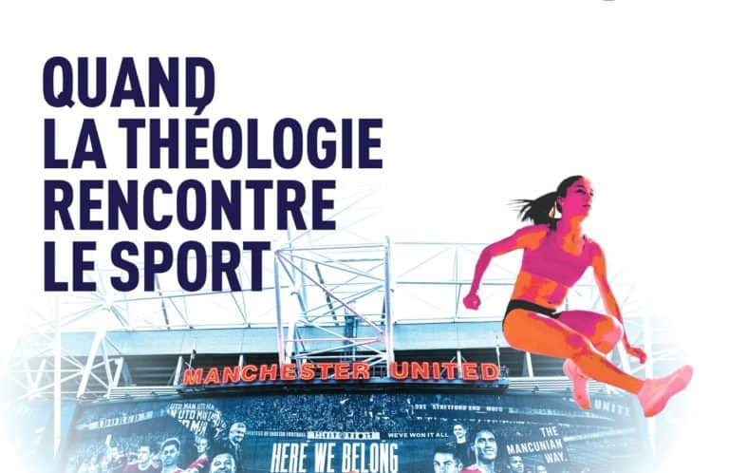
Soirée débat / Théologie fondamentale
Le Centre Sèvres – Facultés jésuites de Paris, le Collège des Bernardins et l’Institut Catholique de Paris (ICP) proposent un cycle de trois conférences « Quand la théologie rencontre le sport » à l’approche des Jeux Olympiques de Paris. Ce cycle propose trois conférences de janvier à avril 2024 :
- Sport et spiritualité
- Sport et handicap
- Sport et communion

Sport et handicap
Le Centre Sèvres – Facultés jésuites de Paris accueillera la soirée Sport et handicap, le jeudi 29 février 2024 à 19h30.
Les Jeux olympiques de Paris seront suivis des Jeux Paralympiques. Si l’on ne peut que se réjouir de l’inclusion des athlètes porteurs de handicaps, ces spectacles interrogent la représentation du handicap, et invitent à réfléchir théologiquement à partir de l’expérience du corps handicapé.
Ainsi, les Jeux Paralympiques ne s’adressent qu’aux personnes porteuses de certains types de handicap, comme si l’on refusait de voir les pratiques sportives de toutes ces personnes. De plus, si les Jeux Paralympiques remettent en cause la norme qui sépare les corps valides des invalides, nous devons revisiter les catégories de perfection et de Corps du Christ. Enfin, cette monstration des corps handicapés interroge la représentation du corps torturé du Christ et le sens de l’eucharistie.

Intervenants :
- Talitha COOREMAN-GUITTIN, professeure de Théologie pratique, titulaire de la Chaire Théologie pastorale, pédagogie religieuse et homilétique à l’Université de Fribourg (Suisse)
- Thierry LE GOAZIOU, docteur en théologie morale, directeur général de l’ADAPEI de la Nièvre, co-directeur du 1er cycle soir au Theologicum – ICP
- François ODINET, prêtre du diocèse du Havre, enseignant au Centre Sèvres – Facultés jésuites de Paris

Assister aux autres conférences
- jeudi 25 janvier 2024 : Sport et spiritualité : Collège des Bernardins – Sur inscription
- jeudi 4 avril : Sport et communion : Institut Catholique de Paris (ICP) – Sur inscription
Soirées organisée en partenariat avec « Holy Games« , la proposition de l’Église de France pour les Jeux Olympiques 2024, et RCF.

Avec ces enseignant(e)s :

Talitha COOREMAN-GUITTIN
Professeure de Théologie pratique, titulaire de la Chaire Théologie pastorale, pédagogie religieuse et homilétique à l’Université de Fribourg (Suisse).

Thierry LE GOAZIOU

